夜间特殊需要连续作业噪声管理实施细则
（试行）
（征求意见稿）

第一章 总 则
第一条 为加强在噪声敏感建筑物集中区域开展夜间施工作业监管，规范因生产工艺要求或者其他特殊需要必须夜间连续施工证明办理流程，督促建设单位和施工单位履行生态环境保护主体责任，根据《中华人民共和国噪声污染防治法》制定本实施细则。
第二条 全市夜间特殊需要连续作业的证明办理、行政执法、监督管理等适用本实施细则。
第三条 南昌县、进贤县、安义县、东湖区、西湖区、青云谱区、青山湖区、新建区、红谷滩区、湾里管理局夜间特殊需要连续作业的证明办理由各地生态环境部门负责。
东湖区、西湖区、青云谱区、青山湖区、红谷滩区夜间特殊需要连续作业导致噪声污染的行政执法由生态环境部门负责，南昌县、安义县、进贤县、新建区、湾里管理局夜间特殊需要连续作业导致噪声污染的行政执法按县区具体职责分工实施。
南昌经济技术开发区、南昌高新技术产业开发区、南昌小蓝经济技术开发区夜间特殊需要连续作业的证明办理和行政执法按管委会具体职责分工实施。
全市夜间特殊需要连续作业噪声的监督管理由证明办理与行政执法部门协同开展，相关行业主管部门积极配合。
第二章 适用范围
第四条 我市噪声敏感建筑物集中区域暂以现行的一、二类声环境功能区范围（详见附件1）作为替代，如后续市政府明确噪声敏感建筑物集中区域范围，从其规定。
第五条 同一施工工地连续进行夜间施工不得超过3天，两次获准的夜间施工之间应有24小时以上的间隔；同一施工工地夜间施工当月累计不得超过12天。
如有特殊原因需要超过规定天数的，应由行业主管部门依法出具证明材料，方可办理。
第六条 下列施工工艺可申请夜间特殊需要连续作业证明:
1.大体积或关键部位混凝土浇筑，如桥梁墩台、高层建筑基础筏板、地下连续墙等施工；
2.隧道盾构掘进施工；
3.沥青路面摊铺连续作业施工；
4.高压灌浆或注浆工艺的地基加固作业。
第七条 有下列情形之一的，办理部门不予受理：
（一）不属于本实施细则第六条规定的施工工艺的；
（二）施工时间较短，完全可以避开夜间施工的；
（三）中、高考前十五天及期间或市政府规定的其它特殊时间段内的；
（四）申请材料存在虚假或缺漏的；
（五）未落实噪声污染防治措施的；
（六）未办理夜间连续作业证明的当月内，违法开展夜间施工，并造成严重扰民的；
（七）获准夜间施工的当月内，落实噪声污染防治措施不力，造成严重扰民的；
（八）获准夜间施工的当月内，无法提供实际施工作业证明材料，或证明材料造假的；
（九）当月累计施工超过规定天数且无行业主管部门证明材料的。
第八条 建设单位和施工单位应落实以下法律要求：
（一）建设单位
1.应按照规定将噪声污染防治费用列入工程造价，在施工合同中明确施工单位的噪声污染防治责任,严格监督施工单位落实噪声污染防治实施方案；
2.应按照规定设置噪声自动监测系统，并与监督管理部门联网，保存原始监测记录，对监测数据的真实性和准确性负责；
（二）施工单位
1.应制定噪声污染防治实施方案，优先使用低噪声施工工艺和设备，采取有效措施减少振动、降低噪声，达到建筑施工噪声排放标准；
2.应保障施工作业满足大气、水、固体废物污染防治要求并采取污染防治措施；

第三章 证明办理
第九条 涉及多个县（区、开发区、管理局）的同一开发项目，建设单位或施工单位应分别至所涉地办理夜间施工手续。
第十条 申请夜间特殊需要连续作业证明应至少提前3个工作日。申请材料包括：
（一）夜间特殊需要连续作业申请报告；
（二）建设单位、施工单位的营业执照复印件；
（三）施工许可证、工程造价材料和施工合同；
（四）施工工地总平面布置图（包括周边敏感建筑物分布情况）和施工布置图（包括施工设备布置情况）；
（五）夜间特殊需要连续作业施工进度计划表（需建设单位、施工单位共同盖章）；
（六）夜间特殊需要连续作业噪声污染控制承诺书（需建设单位、施工单位共同盖章）。
首次申请递交的材料应包括上述各项；同一工地再次申请的，递交上述（一）（四）（五）（六）项材料。
第十一条 办理流程：
（一）收件
办理部门可通过线上和线下渠道收件。线上通过南昌市“一窗式”综合服务平台或其他便于建设单位（施工单位）办理的方式收件，线下通过政务服务大厅综合窗口或当地办理部门指定地点收件。
（二）受理
办理部门在发现申请材料不齐全或不符合法定形式，应于1日内一次性告知申请人补正材料，补正后再予以受理；不予受理需说明理由。
（三）核查
办理部门应对申请材料进行认真核查，与执法部门确认申请工地的群众投诉情况，必要时应开展现场核查。
对同一县（区、开发区、管理局）组团式开发项目或邻近工地办理夜间施工许可时，办理部门对不同工地准许的夜间施工时间应尽量集中。
（四）出件
办理部门应于受理后2个工作日内出件，出具带有编号的“夜间特殊需要连续作业证明”，通过南昌市“一窗式”综合服务平台或采用其他便于建设单位（施工单位）的方式，并提醒建设单位（施工单位）进行证明公示。
证明编号：县区首字母大写+年份+累计办理工地数量+累积办理次数
例：2024年东湖区办理的第三个工地、本年度共计办理了11次证明，证明编号为：DH2024003011。
（五）公示
建设单位或施工单位应在夜间特殊需要连续作业前，将取得的连续作业证明及申请报告在施工现场显著位置公示并公告附近居民，还应公示夜间施工负责人及噪声投诉电话，公示时间与施工时间应间隔24小时以上。
公示完成后应将照片（包括公示内容，以及在工地外围显著位置、附近小区主要出入口公示）提交办理部门。
（六）提交施工作业证明材料
建设单位或施工单位应对施工作业情况进行拍照和录像，夜间施工作业结束后将施工前后对比照片和影像资料提交办理部门。
第十二条 建设单位或施工单位应自觉遵守《中华人民共和国噪声污染防治法》等法律法规，有任何违法行为，执法部门将依据相应法律法规进行处罚。

第四章 管理监督
第十三条 办理部门应建立夜间特殊需要连续作业证明办理台账，包含施工单位、施工地点、施工内容、批准施工时间、证明编号等信息，并每日通过专用工作群、赣政通、书面告知、上传智慧环保平台等方式，与执法部门信息共享。
第十四条 执法部门应建立夜间建筑施工噪声执法监管台账，并每周通过专用工作群、赣政通、书面告知、上传智慧环保平台等方式，与办理部门共享。
第十五条 加强办理部门、执法部门协同配合，办理人员将办理情况与执法人员同步后，执法人员需在1个工作日内对工地实际施工情况进行核实。执法人员接到建筑施工噪声集中投诉次日应将项目工地具体信息、核实及责令整改情况向办理人员反馈。
第十六条 执法部门可根据违法时段敏感性、影响恶劣程度等因素依法依规行使行政处罚自由裁量权。具体处罚裁量另行制定。
第十七条 市生态环境局每季度对各县（区、开发区、管理局）夜间特殊需要连续作业证明办理规范性进行抽查，对建筑施工噪声信访投诉件进行督办，重点查看办理人员、执法人员履职尽责情况；市生态环境局定期通报违规审批、违规执法、不履责等问题，情况严重造成恶劣影响的，严肃追责问责。

第五章 附 则

第十八条 本实施细则下列用语的含义：
（一）噪声敏感建筑物集中区域，是指用于居住、科学研究、医疗卫生、文化教育、机关团体办公、社会福利等需要保持安静的建筑物为主的区域。
（二）夜间，是指二十二时至次日六时。

第十九条 本实施细则由南昌市生态环境局负责解释。

第二十条 本实施细则自发布之日起实施。

附件：1.南昌市声环境功能区划调整及划分图
2.夜间特殊需要连续作业申请报告（样本）
3.夜间特殊需要连续作业施工计划表（样本）
4.夜间特殊需要连续作业噪声污染控制承诺书（样本）
5.夜间特殊需要连续作业证明办理台账
6.夜间建筑施工噪声执法监管台账

附件1
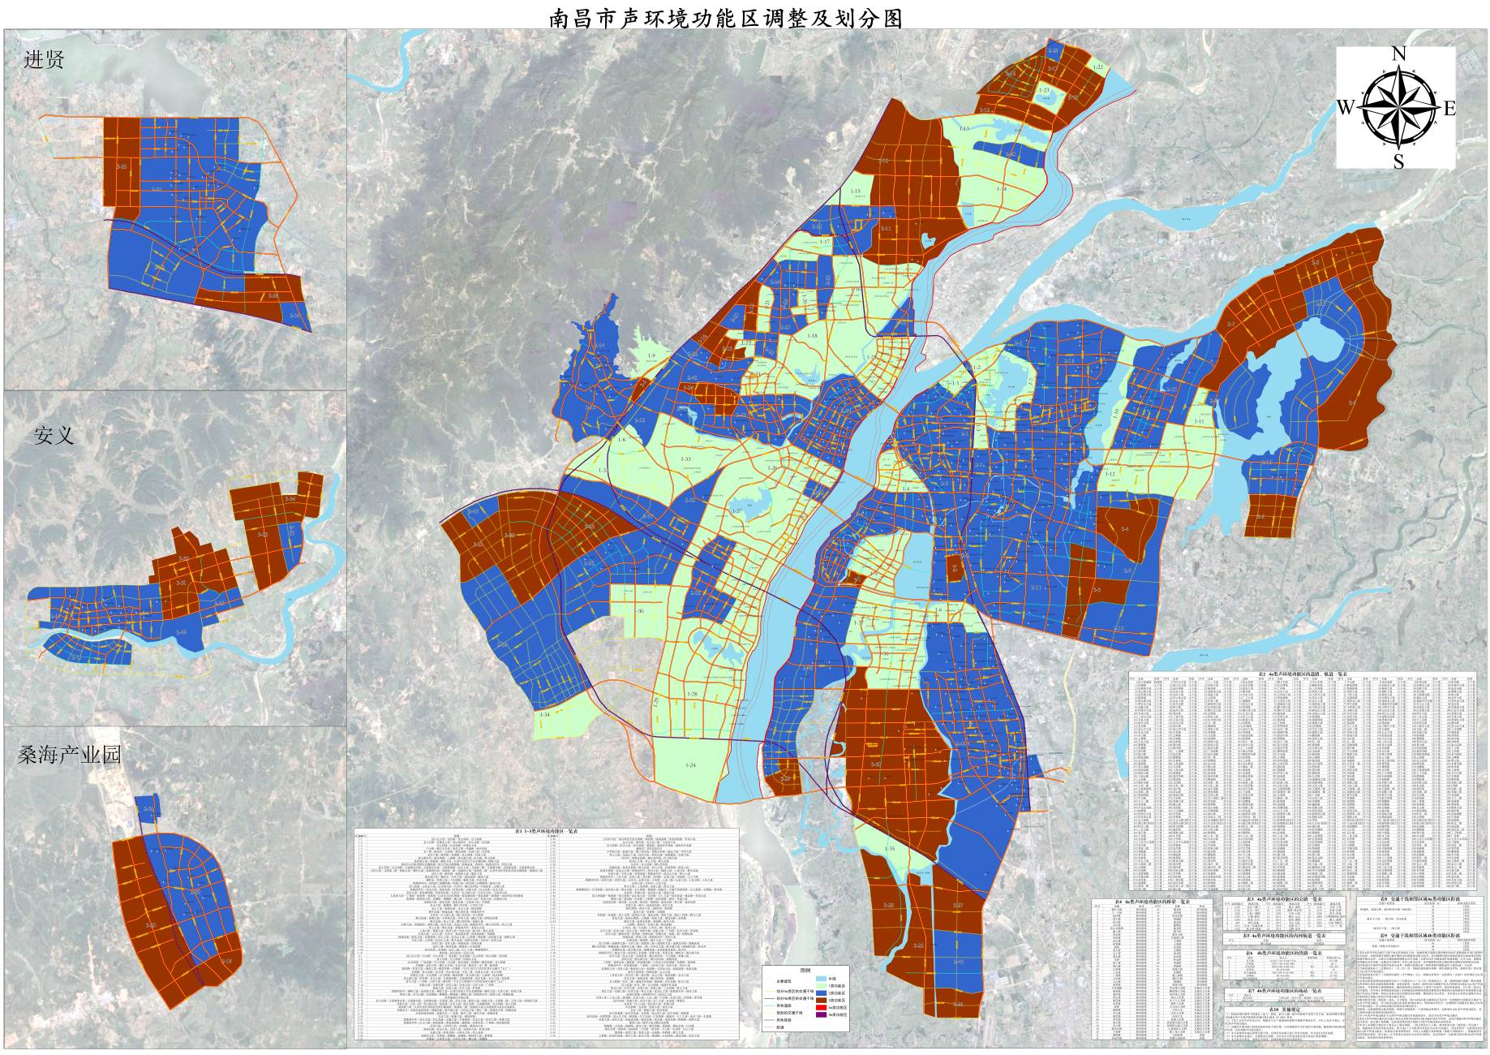

附件2
夜间特殊需要连续作业申请报告
（样本）
××××（受理单位）：
兹有我公司承建的位于 的 项目首次申请夜间特殊需要连续作业证明，此次作业属《夜间特殊需要连续作业噪声管理实施细则（试行）》第六条第 1 / 2 / 3 / 4 /其他款需要连续作业，本项目计划在 年 月 日 的 点至 年 月 日 点进行夜间施工，具体施工时间、施工工艺如下：
年 月 日 点---- 年 月 日 点
（必须连续作业的具体工艺或其他特殊需要描述）

年 月 日 点---- 年 月 日 点
（必须连续作业的具体工艺或其他特殊需要描述）

年 月 日 点---- 年 月 日 点
（必须连续作业的具体工艺或其他特殊需要描述）

特此申请。

附件：1.建设单位、施工单位的营业执照复印件；
2.施工许可证、工程造价材料和施工合同；
3.建筑工地总平面布置图（包括周边敏感建筑物分布情况）和施工布置图（包括施工设备布置情况）；
4.夜间特殊需要连续作业施工计划表（需建设单位、施工单位共同盖章）；
5.夜间特殊需要连续作业噪声污染控制承诺书（需建设单位、施工单位共同盖章）；
6.因其他特殊需要由行业主管部门出具的证明材料（如有）。

施工单位： 建设单位（盖章或代表签名，代表签名需提供建设单位盖章授权书）：

年 月 日

经办人： 电话：

注：此件一式两份，申请单位一份、办理部门一份

附件3

夜间特殊需要连续作业施工计划表

建筑单位（盖章）：

施工单位（盖章）：
项目名称
项目地址
夜间施工工艺 | □混凝土浇筑 | 浇注量（m³） |  | 施工起止时间
夜间施工工艺 | □隧道盾构掘进 | 长度（m） |  | 施工起止时间
夜间施工工艺 | □沥青路面摊铺 | 长度（m） |  | 施工起止时间
夜间施工工艺 | □高压灌浆或注浆 | 灌浆量（m³） |  | 施工起止时间
施工设备
拟采取的防噪降噪措施

附件4

夜间特殊需要连续作业噪声污染控制承诺书

我单位郑重承诺，严格遵守《中华人民共和国噪声污染防治法》、《南昌市城市管理条例》、《南昌市建设工程文明施工管理办法》等法律法规和文明施工有关规定，在夜间施工期间降低噪声、扬尘等污染，减少对周边居民的影响，做到以下要求：

（一）不使用气压破碎机、空压机、泵锤机、筒门锯、金属切割机等高噪声机械或设备；不采取捶打、敲击和锯割等易产生高噪声的作业，装卸材料轻卸轻放。

（二）拆除建（构）筑物的，破损混凝土构件、基坑混凝土支撑，不使用夯锤、气压镐头机械，不采用爆破拆除，采用低音机械设备和工艺实施拆除或切割等作业。实施拆除作业和建材、设备、工具、模具传运堆放作业时，使用机械吊运或人工传运方式，不高空抛掷和重摔重放。

（三）不在施工现场或加工作业区进行钢筋扳直、切割、成型钢筋构件加工作业，不进行钢（木、竹）模板加工和整修作业，采用后方基地预制成型钢筋构件和预制成型模板实施现场直接装配。

（四）围挡距离居民住宅小于5米或施工作业点距离居民住宅、医院、学校等敏感建筑物小于15米时，采取增高围挡或在围挡上设置隔声屏障等降噪措施，隔声屏障设置符合相关规范标准和规定。设置隔声屏的围挡重新进行抗风计算，满足抗风要求，并确保屏障设置结实、牢固。

（五）实施工程桩施工时，不使用汽锤、油锤打入桩工艺，采用压桩或钻孔灌注桩等低音性工艺施工。

（六）进出建设工地的所有车辆禁止鸣笛。

（七）施工过程中对机械或设备增设有效的降噪措施。

（八）获准夜间实施钻孔灌注桩施工的，晚22时至次日6时的时间段内不实施混凝土浇捣。

（九）在施工现场不露天敞开堆放易扬尘建材; 在施工现场切割、加工易扬尘建材时, 采取有效防扬尘措施。不在施工现场进行敞开式搅拌砂浆、混凝土作业和敞开式易扬尘加工作业。
- ……
- ……

(可依据实际情况自行增加措施）

如违反上述承诺，本单位自愿承担相应责任和后果。

本承诺书一式两份。

建设单位：

施工单位：

年 月 日

附件4
夜间特殊需要连续作业证明（样本）
编号：×××××××××××××
(×××××××公司)：
你（单位）于××××年 ×× 月 ××日向本机关提出夜间特殊需要连续作业的申请，本机关于×××× 年 ×× 月 ××日依法受理，经你单位承诺已符合法律要求，根据《中华人民共和国噪声污染防治法》第四十三条，本机关决定准予你（单位）夜间特殊需要连续作业证明。你公司必须按以下要求实施：
一、此次连续作业证明仅限以下施工时间、施工工艺：
年 月 日 点---- 年 月 日 点
（必须连续作业的具体工艺或其他特殊需要描述）

年 月 日 点---- 年 月 日 点
（必须连续作业的具体工艺或其他特殊需要描述）

年 月 日 点---- 年 月 日 点
（必须连续作业的具体工艺或其他特殊需要描述）

二、应采取有效措施将施工噪声降至最低限度，减轻噪声对周边的影响；
三、尽量缩短延时作业时间；
四、将申请报告及本证明一并向周边单位和居民公告，加强与周边单位和居民的沟通，以取得理解和支持；
五、若有出现夜间施工噪声投诉或现场实际施工与证明允许范围不符的情况，将按相关部门要求终止夜间施工；
六、若有违反《中华人民共和国噪声污染防治法》情况，我局将按《夜间特殊需要连续作业噪声管理实施细则（试行）》暂停受理你公司的夜间特殊需要连续作业证明，整改到位后再予以受理。

×××××××××
×××× 年 ×月 ×× 日

注：本证明一式二份，申请单位一份、办理部门一份。

附件5
夜间特殊需要连续作业证明办理台账
序号 | 所在县区 | 申请工地名称 | 工地联系方式 | 施工单位名称 | 建设单位名称 | 申请作业类型 | 受理日期 | 批准证明编号 | 批准作业时间 |  |  | 证明图片 | 办理部门
 |  |  |  |  |  |  |  |  | 批准夜数 | 起始时间 | 结束时间 | 证明图片 | 办理部门
示例： |  |  |  |  |  | 例如：混凝土浇捣施工、盾构施工、其他（请注明） | 2023/8/20 | 例如：DHQ2023003011 |  | 2023/8/21 22:00 | 2023/8/22 6:00

附件6
夜间建筑施工噪声执法监管台账
序号 | 所在县区 | 工地名称 | 工地联系方式 | 施工单位名称 | 建设单位名称 | 投诉情况 | 现场检查日期 | 是否存在违法行为 | 违法行为 | 是否责令整改 | 是否立案处罚 | 罚款金额 | 行政处罚决定书图片 | 执法部门
注：由生态环境部门负责行使行政处罚权的建筑施工噪声污染防治违法行为具体有：
1.超过噪声排放标准排放建筑施工噪声的；
2.未按照规定取得证明，在噪声敏感建筑物集中区域夜间进行产生噪声的建筑施工作业的；
3.因特殊需要必须连续施工作业，建设单位未按照规定公告附近居民的。

